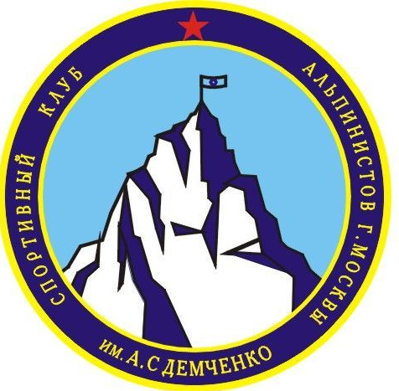 | Межрегиональная общественная организация  ЦЕНТРАЛЬНЫЙ СПОРТИВНЫЙ КЛУБ АЛЬПИНИСТОВ  ___________________________________________________  129110, г. Москва, ул. Русаковская, д.18/20, тел.771-20-67

Центральный спортивный клуб альпинистов им. А.С. Демченко проводит открытый (для жителей РФ) Фестиваль малых гор по альпинизму в классе первопрохождений в Крыму (см.приложение).
Победителей ждет денежное вознаграждение в размере 1000 у.е. и
достойные призы от компании Red Fox и других компаний.
Денежное вознаграждение предоставили воспитанники А.С. Демченко, члены клуба и друзья альпинистов.
Информационная поддержка: www.mountain.ru .www.risk.ru. www.vvv.ru. www.straxy.net. И другие сайты.

С уважением,
Президент ЦСКА им. А.С. Демченко В.Володин

